ПРАКТИЧЕСКОЕ ЗАНЯТИЕ №5
Тема: Изучение устройства аппарата РВК-3,6, подготовка его к работе.
Цель работы: Ознакомиться с устройством аппарата РВК-3,6, подготовка его к работе.
Агрегат комбинирован для предпосевного возделывания РВК-3,6 (Р - рыхлитель, В - выравниватель, К - комбинированный, 3,6 - ширина захвата, метров) предназначен для взрыхления почвы на глубину до 12 сантиметров, выравнивания его поверхности и укатывания почвы.
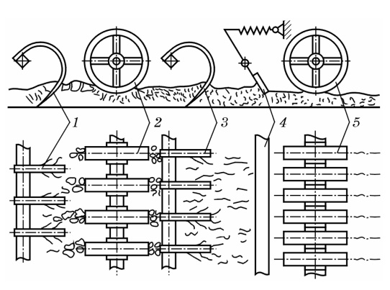
Комбинированный агрегат РВК-3,6
Агрегатируются они с тракторами тягового класса 3. Рабочая скорость агрегата 5 - 9 км/час. Основными узлами рыхлителя РВК-3,6 являются передняя и задняя рамы, соединенные между собой болтами, колеса, передний и задний брусья с рыхлительными рабочими органами, передний и задний катки, выравниватель, сница и гидравлическая система.
На передней раме закреплены сница, элементы гидравлической системы, а в подшипниках установлен передний брус с рыхлительными лапами 1. Задняя рама поддерживается на 2 колесах с пневматическими шинами. В передней части рамы в шарикоподшипниках установлена передняя секция катков 2, а в задней – задняя секция 5. За передней секцией катков установленный брус с рыхлительными лапами 3, а за ним перед задней секцией катков на раме закрепленный выравниватель 4. Каждая секция состоит из 3 кольчато-шпоровых катков.
Брусья с рыхлительными лапами предназначены для рыхления почвы, передняя секция катков для измельчения глыб, а задняя для измельчения и укатывания почвы. Гидравлическая система обеспечивает перевод агрегата РВК-3,6 из рабочего положения в транспортное и наоборот.

